RAUL RODRIGUEZ MESIA
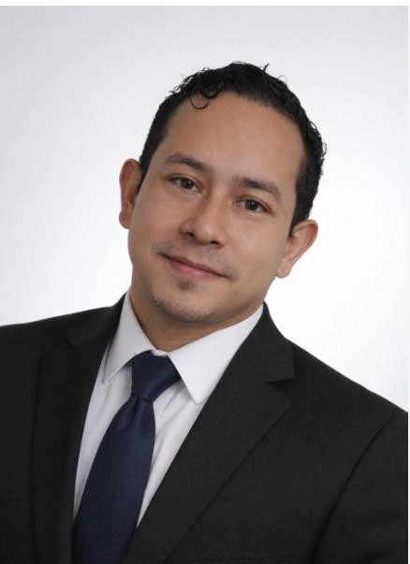
Ingeniero en Informática | Desarrollador Java Backend
Perú - Tumbes
Teléfono: +51 966 105 289 | Celular: +51 920 157 695
Email: raulrodriguezmesia@gmail.com
GitHub: https://github.com/raulrodriguezmesia-blip
LinkedIn: https://www.linkedin.com/in/raul-rodriguez-mesia/
DISPONIBILIDAD: Inmediata | Modalidad: Remoto | Nearshore | Presencial

PERFIL PROFESIONAL
Ingeniero en Informática con más de 5 años de trayectoria en desarrollo de software empresarial y arquitecturas escalables. Especialista en el ecosistema Java, con enfoque en desarrollo de microservicios mediante Spring Boot y diseño de APIs REST. Disfruto resolviendo problemas complejos a través de la tecnología, manteniendo una actitud curiosa y orientada al aprendizaje continuo. Experiencia trabajando en equipos colaborativos bajo metodologías giles, compartiendo conocimiento y comprometiéndome con el éxito conjunto de los proyectos. Alineado con valores de cercanía, implicación y continuidad en relaciones cliente-proveedor.

HABILIDADES TÉCNICAS
Backend:Java (Experto), Spring Boot (Microservicios), Spring MVC, Spring Security, Spring Data JPA, RESTful APIs, Hibernate/JPA, JUnit 5, Mockito
Lenguajes:Python 3.12, PHP, JavaScript (ES6+), SQL, HTML/CSS
Bases de Datos:MySQL, PostgreSQL, Oracle (Conceptos), Modelado y Normalización
Cloud y DevOps:Docker, Docker Compose, AWS (EC2, S3), CI/CD Básico
Herramientas:Git/GitHub, IntelliJ IDEA, Eclipse, VS Code, Postman, Swagger/OpenAPI, Maven, Gradle
Metodologías:Agile, Scrum, Trabajo Colaborativo

Aprendizaje AWS - mayo 2026:

Certificaciones en Progreso: AWS Cloud Practitioner Oracle Certified Associate
Experiencia Practica Reciente:

Desplegado CV profesional en Amazon S3 con web hosting
https://cv-raul-rodriguez-mesa-2026.s3.us-east-1.amazonaws.com/index.html
Creado buckets S3 con politicas de acceso publico
Desarrollados simuladores interactivos AWS (Fases 1, 2, 3)
Implementadas arquitecturas serverless: Lambda, DynamoDB, API Gateway, RDS
Configurados SQS, SNS, EventBridge, ECS/Fargate
Aplicadas mejores practicas IAM y seguridad S3
Proyectos AWS: FA SE 1 (EC2,S3,IAM,VPC) | FA SE 2 (Lambda,DynamoDB,RDS) | FA SE 3 (SQS,SNS,EventBridge,ECS)
PROYECTOS PERSONALES (GITHUB)
Repositorio: https://github.com/raulrodriguezmesia-blip
1. Java Junior Portfolio (2025) - [GitHub]
https://github.com/raulrodriguezmesia-blip/java-junior-portfolio
- Aplicación consola CRUD completa con validaciones y persistencia multi-formato
- Implementación de 3 formatos de almacenamiento: JSON (Jackson), TXT (pipe-separated), CSV
- Consumo de API REST externa (JSONPlaceholder) usando HttpClient nativo de Java 11
- Testing: 19 tests unitarios con JUnit 5 (80% cobertura), aislamiento de tests
- Arquitectura: Separación en capas (model/service/repository/util)
- Logging profesional (java.util.logging), manejo robusto de excepciones
- Stack: Java 11, Maven, Jackson, JUnit 5, Git, VS Code

2. Sistema Alcaldía (Proyecto Destacado)
- Sistema de gestión de empleados con enfoque en seguridad y continuidad operativa
- Control de acceso con autenticación JWT/OAuth 2.0
- Sistema de Backup y contingencia para garantizar disponibilidad del servicio
- Encriptación de contraseñas (SHA-256 / BCrypt) siguiendo mejores prácticas
- 8 commits activos, documentación técnica incluida
- Tecnologías: Java, JDBC, MySQL, Eclipse IDE

3. Spring Boot API REST (Microservicios)
- APIs REST escalables con Spring Boot aplicando principios de microservicios
- Controladores RESTful con validación de datos y manejo de excepciones
- Gestión de dependencias con Maven, documentación Swagger/OpenAPI
- Tecnologías: Java, Spring Boot, Maven, Swagger, RESTful

4. Ferretería JPA-Hibernate
- Aplicación web de gestión de inventario con persistencia JPA-Hibernate
- Consultas optimizadas a bases de datos MySQL, enfoque en performance
- Tecnologías: Java, JPA, Hibernate, MySQL

EXPERIENCIA PROFESIONAL

AREQUIPA EXPRESO MARVISUR EIRL | PERÜ
Soporte Operativo y Logística (Enfoque Técnico) | 2020 - 2025
- Mantenimiento y evolución del sistema empresarial MARVICOM (Java/MySQL), resolviendo incidencias críticas con enfoque colaborativo
- Análisis de flujos logísticos y gestión de datos mediante sistemas aduaneros/financieros
- Optimización de procesos operativos mediante lógica computacional y mejora continua
- Atención a 100+ usuarios internos, trabajo en equipos multidisciplinarios giles
- Implicación directa con las necesidades del negocio y entrega de valor

CJ CONEXIONES C.A. (AGENTE MOVISTAR) | VENEZUELA
Asistente de Soporte IT | 2016
- Soporte técnico de hardware y administración de sistemas de ventas
- Configuración y mantenimiento de equipos de red, enfoque en cercanía con el cliente

CENTRO DE COORDINACIÓN POLICIAL No. 03 POLIGUARICO | VENEZUELA
Desarrollador de Software | 2015
- Sistema de control de inventario con Java y MySQL, entregando soluciones eficaces
- Automatización de registros, reduciendo tiempos de respuesta en 30%
- Optimización de consultas SQL para grandes volúmenes de datos
- Trabajo colaborativo y compartición de conocimientos con el equipo

INFOCENTRO (BIBLIOTECA ADOLFO ANTONIO MACHADO) | VENEZUELA
Desarrollador Web | 2014
- Módulos web con PHP, JavaScript y MySQL, digitalización de registros físicos
- Aportación de ideas creativas para mejorar procesos de gestión
FORMACIÓN ACADÉMICA
Instituto Universitario de Tecnología de los Llanos (IUTLL) | Venezuela
Ingeniero en Informática | 2017
FORMACIÓN COMPLEMENTARIA
- Especialización en Java Spring Boot: Microservicios y APIs RESTful
- Actualización Técnica: Python 3.12 (56h)
- Programación Avanzada en Java (56h)
- Organizador 8vo Congreso Nacional de Software Libre (CNSL) - Fomento de comunidad técnica
- Proyecto Socio Tecnológico | Infocentro (250h) - Compromiso social
CERTIFICACIONES (EN PROGRESO)
- Oracle Certified Associate, Java SE
- AWS Certified Cloud Practitioner
IDIOMAS
- Español: Nativo
- Inglés: Intermedio (Lectura técnica)
OTROS
- Disponibilidad para trabajo remoto (alineado con compromiso ambiental de reducir desplazamientos)
- Experiencia en modalidad nearshore (Perú-España)
- Compromiso con la diversidad e inclusión en el entorno de trabajo

REFERENCIAS
Disponibles bajo solicitud

